**DEDE KORKUT HİKÂYELERİNDEN HAREKETLE YENİ BİR HİKÂYE YAZMA YARIŞMASI**

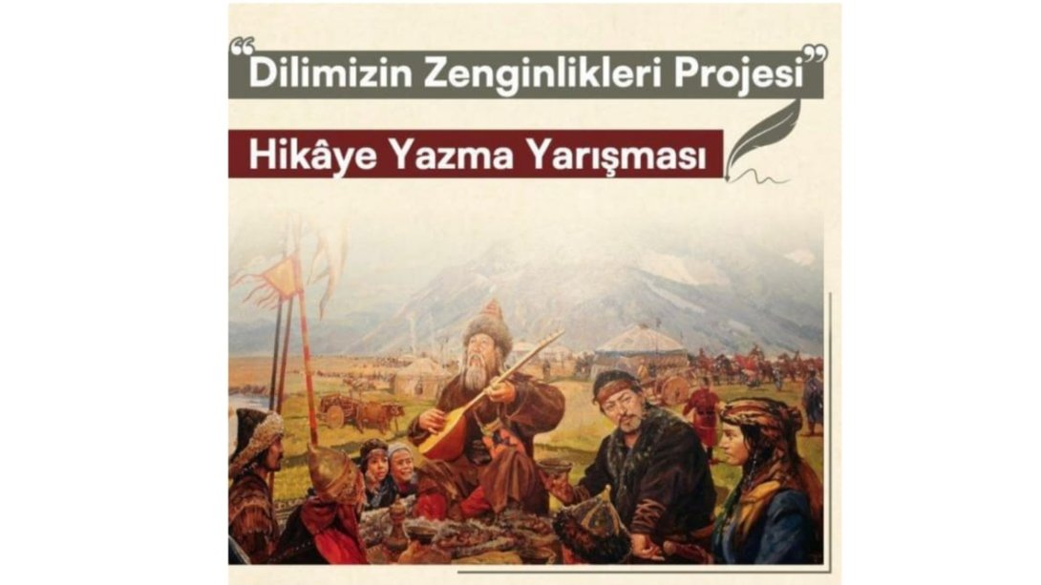

"Dilimizin Zenginlikleri Projesi" kapsamında, okullarda yapılacak söz varlığını zenginleştirme çalışmaları ile öğrencilerin dilimizin zenginliklerini tanıması, kültür taşıyıcısı olan sözcüklerimizle buluşması, buna bağlı olarak da dili iyi kullanması ve düşünce dünyasını geliştirmeleri amacıyla Dede Korkut hikâyelerinden hareketle yeni bir hikâye yazma yarışması düzenleniyor.

Bu yarışmaya katılacak yarışmacılardan, Dede Korkut hikâyelerinden bir veya birkaç hikâyeden hareketle, yeni bir hikâye yazmaları istenir. Yarışmacılar, bu hikâyelerde, Dede Korkut hikâyelerinin temel özelliklerini yansıtmaya özen göstermelidir.

Örnek Çalışmalar:

Dede Korkut Hikâyelerinden hareketle yeni bir hikâye yazmak için, şu örneklerden yararlanılabilir:

“Boğaç Han” hikâyesinden hareketle, Boğaç Han’ın büyük bir kahramana dönüşmesini anlatan bir hikâye yazılabilir.

“Deli Dumrul” hikâyesinden hareketle, Deli Dumrul’un yaptığı iyilikler sayesinde cennete gitmesini anlatan bir hikâye yazılabilir.

Bu örnekler, sadece birer fikirdir. Yarışmacılar, kendi hayal güçlerini kullanarak, daha farklı ve özgün hikâyeler yazabilirler.

**RİZE İLİ**

**DİLİMİZİN ZENGİNLİKLERİ PROJESİ**

**“DEDE KORKUT OKUMALARI” İLKOKULLAR VE ORTAOKULLAR**

**“HİKÂYE YARIŞMASI” ŞARTNAMESİ**

**YARIŞMANIN AMACI, KONUSU**

**Madde -1**

**AMAÇ:** Bir dilde sözlerin bütünü; “söz hazinesi, söz dağarcığı, kelime hazinesi, kelime kadrosu vokabüler” olarak tanımlanan söz varlığı, bireyler arası iletişim için çok önemlidir. Söz varlığını zenginleştirme çalışmaları ile öğrencilerin dilimizin zenginliklerini tanıması, kültür taşıyıcısı olan sözcüklerimizle buluşması, buna bağlı olarak da dili iyi kullanması ve düşünce dünyasını geliştirmesini amaçlamaktadır.

**KONU:** Dilimizin Zenginlikleri Projesi Eylem Planı kapsamında ilkokul ve ortaokul kademesinde, Ocak ayı **DEDE KORKUT OKUMALARI** etkinlikleri kapsamında öğrencilerin DEDE KORKUT HİKÂYELERİ tarzında hikâye yazmaları beklenmektedir.

**HEDEF KİTLE**

**Madde - 2**

Yarışmanın hedef kitlesi Rize ilinde Millî Eğitim Bakanlığına bağlı resmî / özel eğitim öğretim kurumlarında öğrenim görmekte olan **ilkokul ve ortaokul öğrencileri**.

**GENEL KATILIM ŞARTLARI**

**Madde – 3**

1. Yarışmaya ilimiz geneli resmi ve özel **ilkokul ve ortaokul** öğrencileri katılabilir.

2. Öğrenciler yarışmaya yalnızca **1 hikâye** ile katılabilir. Bir eserin birden fazla yazarı **olamaz.**

4. Öğrencilerden en az **2 sayfa** en fazla **6 sayfa** uzunluğunda **DEDE KORKUT HİKÂYELERİ** tarzında hikâye yazmaları istenir. **2. sayfanın** tamamlanması zorunlu değildir.

5. Eserler bilgisayar ortamında **A4 dosya kâğıdı** boyutunda **Word** formatında **12 punto** **Times New Roman** yazı karakteri kullanılarak **1,5 satır aralığı** ile yazılıp **PDF** formatına çevrilip hem **fiziki çıktı** hem de PDF dosyası şeklinde **elektronik** ortamda öğrencinin okuluna teslim edilecektir.

6. Yarışmaya katılacak eserlerin daha önce başka bir yerde **yayımlanmamış**; başka bir yarışmaya veya herhangi bir yayın grubuna **gönderilmemiş** olması gerekmektedir.

7. Eserler **okul idareleri** tarafından oluşturulan komisyon tarafından değerlendirilir ve **birinci** olan eser aşağıda belirtilen **yarışma takvimi** çerçevesinde okulun bağlı olduğu İl /İlçe Milli Eğitim Müdürlüğüne komisyon tutanağı ile iletilir. Eserler, ilçe okulları tarafından İlçe Millî Eğitim Müdürlüğüne, Merkezdeki okullar ise direkt İl Millî Eğitim Müdürlüğüne komisyon tutanağı ile iletir.

8. İl / İlçe Milli Eğitim Müdürlüğünce oluşturulan komisyon tarafından o ilçe veya il merkezindeki yarışma **birincisi** seçilir.

9. Aşağıda belirtilen yarışma takvimi çerçevesinde İlçe Milli Eğitim Müdürlükleri ilçenin yarışma **birincisi** olan eseri komisyon tutanağı ile İl Milli Eğitim Müdürlüğüne iletir.

10. Rize İl Milli Eğitim Müdürlüğü tarafından oluşturulan komisyon tarafından yarışmanın il geneli **birincisi** belirlenir.

11. Yarışmanın son başvuru tarihine kadar eserler ve komisyon tutanaklarının (hem **fiziki** ve **hem elektronik** ortamda DYS üzerinden) teslim edilmesi gerekir.

12. Gecikmeler veya aksamalar dikkate **alınmayacak**, eserin **İl Millî Eğitim Müdürlüğüne teslim tarihi** baz alınacaktır.

13. Yarışmaya gönderilecek eserlerin üzerine öğrenci veya okuluyla ilgili kişisel bilgiler **yazılamaz.** Yarışmaya katılacak öğrencinin ve okulun iletişim bilgilerini içeren bilgiler ekte yer alan “**Ek-Yarışma Başvuru Formuna**” yazılacaktır.

14. **Alıntı veya kopya** olduğu, başka bir yarışmaya veya herhangi bir yayın grubuna gönderilmiş olduğu tespit edilen eserler **iptal edilecek** ve eser sahibi hiçbir hak iddia **edemeyecektir**.

15. Belirtilen şartları taşımayan eserler değerlendirmeye **alınmayacaktır.**

16. İl Milli Eğitim Müdürlüğü Komisyonunca okul kademelerine göre il birincisi olarak belirlenen eser sahibi öğrenciler **ödüllendirilecek**; eserler, proje sonunda düzenlenecek olan yurt geneli şölende **sergilenmek** üzere Milli Eğitim Bakanlığına gönderilecektir.

**DEĞERLENDİRME KRİTERLERİ VE PUANLAMA**

**Madde – 4**

|  |  |
| --- | --- |
| **Deneme Değerlendirme Kriterleri** | **Puan Derecesi (En Fazla)** |
| **Özgünlük** | **20** |
| **Konunun Yorumlanması** | **20** |
| **Türkçeyi kullanma becerisi** | **20** |
| **Temaya Uygunluk** | **20** |
| **İmla Kuralları** | **20** |
| **TOPLAM** | **100** |

**ESERLERİN DEĞERLENDİRİLMESİ**

**Madde – 5**

1. Yarışmaya katılan eserler, eser inceleme komisyonları tarafından değerlendirilir. Komisyonda Türkçe öğretmenleri (en az **üç öğretmen)** görevlendirilmelidir. Türkçe öğretmenlerinin yetersiz olduğu durumlarda diğer branşlardan öğretmen görevlendirilebilir.
2. Her okuldan **birinci** seçilen eser komisyon tutanağı ile İlçe Milli Eğitim Müdürlüklerine gönderilecektir.
3. Her ilçeden **birinci** seçilen eser komisyon tutanağı ile birlikte İl Milli Eğitim Müdürlüğüne gönderilecektir.
4. İl merkezine ve ilçelere bağlı ilkokul ve ortaokul kademesindeki öğrencilerin eserleri **ayrı ayrı** değerlendirilerek derecelendirilecektir.
5. İl Merkezine bağlı okullardan gelen eserler komisyon tutanağı ile İl Milli Eğitim Müdürlüğüne gönderilecek ve İl Eser İnceleme ve Değerlendirme Komisyonu tarafından **öncelikle merkez ilçe birincisi** belirlenecektir.
6. Merkez İlçe birincisi olarak belirlenen eser, diğer ilçelerden birinci olarak gelen eserlerin içine eklenerek İl Eser İnceleme ve Değerlendirme Komisyonu marifetiyle İL GENELİ KAPSAMINDA birinci olan eser belirlenecektir.

1. Şartnamede bulunan herhangi bir şartı karşılamayan eser değerlendirmeye **alınmayacaktır.**

**DEĞERLENDİRMELERE İTİRAZ**

**Madde – 6**

1. Okul/İlçe/İllerde yapılan yarışmaların değerlendirilmesine yapılan itirazlar, sonuçlar açıklandıktan sonraki ilk 1(bir) iş günü içerisinde yapılır. İtirazın yapıldığı aynı gün itiraza konu eserleri incelemek üzere, 5. Maddenin 1.Fıkrasında belirtilen şartlara göre farklı bir komisyon oluşturulur, eserler bu komisyon tarafından değerlendirilir. Bu süre sonrasında yapılan itirazlar değerlendirmeye alınmayacaktır. Bu komisyonun vereceği karar kesin olup, alınan karara tekrar itiraz edilemez.
2. Yarışmaya katılan tüm okul/kurum ve öğrenciler bu şartnamede belirtilen tüm hususları kabul etmiş sayılır.

**ESERLERİN ÖDÜLLENDİRİLMESİ**

**Madde – 7**

1. İlçelerde **birinci olan öğrencinin** ödülü İlçe Milli Eğitim Müdürlüğü tarafından verilecektir. **Merkez ilçede birinci olan öğrencinin** ödülü İl Milli Eğitim Müdürlüğü tarafından verilecektir.

2. İl Eser İnceleme ve Değerlendirme Komisyonu tarafından yapılacak değerlendirme sonucunda **il genelinde birinci** olan öğrencinin ödülü **İl Milli Eğitim Müdürlüğü** tarafından verilecektir.

**YARIŞMA TAKVİMİ**

**Madde – 8**

|  |  |
| --- | --- |
| **Yapılacak İş** | **Tarih** |
| **Tanıtım ve Duyuru** | **02/01/2024** |
| **Eserlerin seçilmesi ve İlçe Milli Eğitim Müdürlüğüne Teslim Edilmesi ( Merkeze bağlı okullar için İl Milli Eğitim Müdürlüğü)** | **15/01/2024** |
| **İlçe birincilerinin seçilmesi** | **17/01/2024** |
| **İlçeden seçilen eserin İl Mili Eğitim Müdürlüğüne Teslimi** | **19/01/2024** |
| **İl birincisinin seçilmesi** | **22 /01/2024** |

**SON TESLİM TARİHİ**

**13.01.2024**

